jQuery练习1
1.新建html文件，文件名保存为jquery01-1.html。
（1）熟悉在html页面中嵌入jquery库文件的使用方法；
（2）使用jquery的html()方法，在页面中显示hello, world!
2.打开jq01-2.html文件，补全代码，结合jquery选择器及css方法，完成表格样式的设置：
（1）表格表头背景颜色为红色，表格内容的奇数行为黄色，偶数行为绿色。
（2）表格内容中的文字，除第一个和最后一个单元格外，文字颜色为红色；字体加粗。
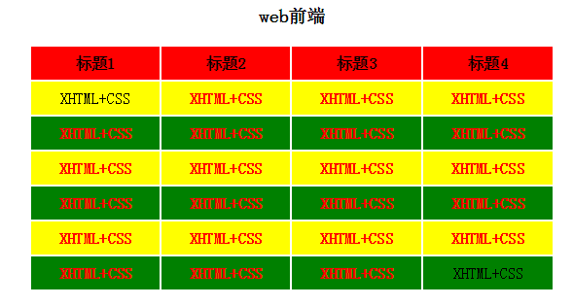
3.jQuery的addClass方法可以控制css样式。打开jQuery01-3.html文件，补全css样式，使用addClass方法，结合点击事件，完成功能：点击文字后的样式变成如下：

4.打开jQuery1-4.html,补全脚本部分，完成效果如下：
默认状态：
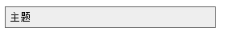
点击“主题”后，
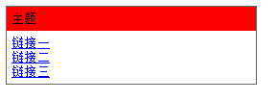
可能用到的方法：next()
5．打开demo.html，完成品牌列表的展示与隐藏效果：
（1）从第7条开始隐藏后面的品牌（最后一条“其它品牌相机”）除外；
（2）当用户单击“更多品牌”按钮时，执行以下操作：
①显示所有的品牌；
②“更多品牌”按钮切换成“精简品牌”；
（3）当用户单击“精简品牌”按钮时，执行以下操作：
①从第7条开始隐藏后面的品牌（最后一条“其它品牌相机”除外）；
②“精简品牌”按钮切换成“更多品牌”；

即：
打开的初始状态：
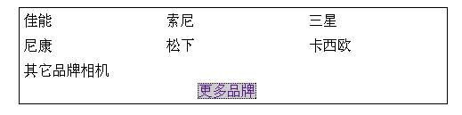
点击“更多品牌”：
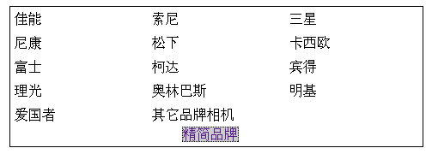
点击“精简品牌”：

编程提示：
本题可能用到的方法：
hide()：隐藏匹配的元素；
show()：显示隐藏的匹配元素；
css(name,value)：给元素设置样式；
text(string)：设置所有匹配的文本内容；
find()：在元素内寻找匹配元素；
addClass(): 为匹配的元素添加指定的类名。

